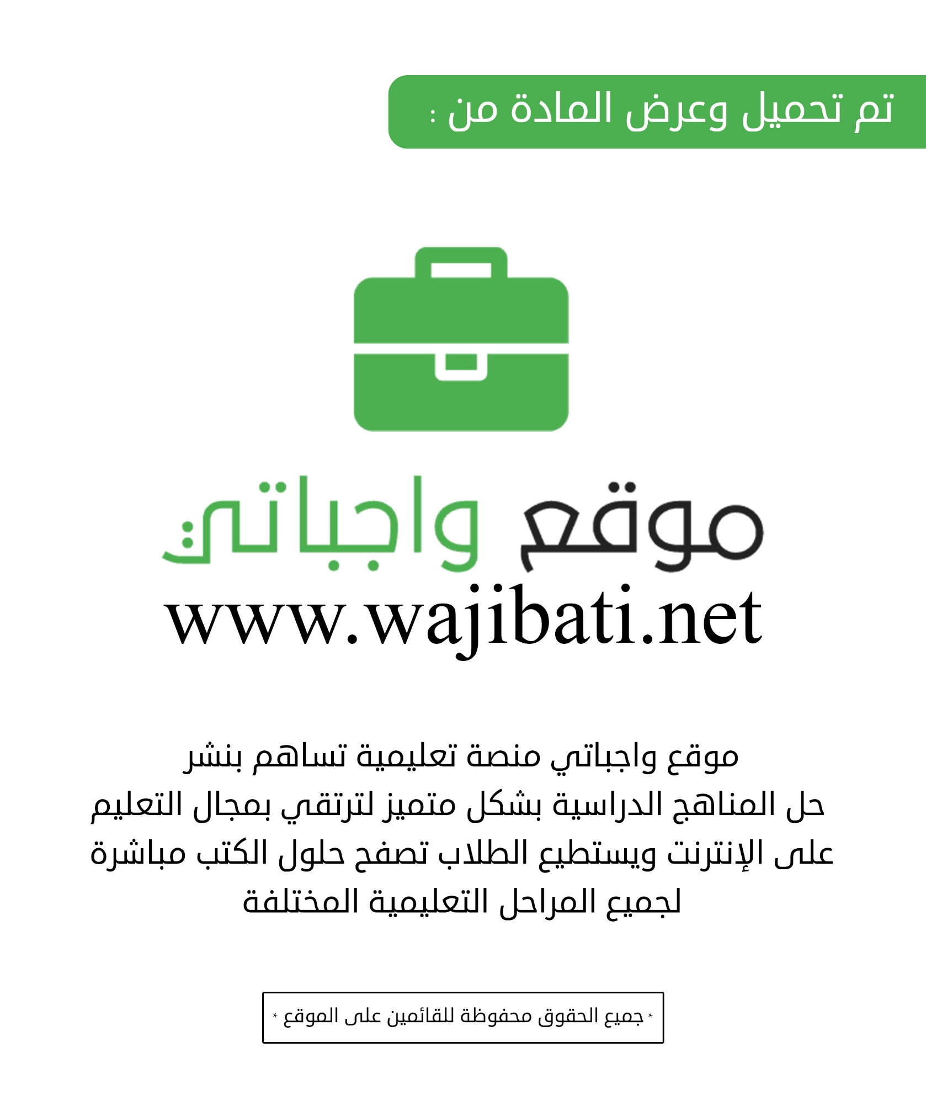

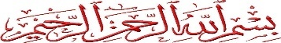
المادة : الدراسات الاجتماعية والمواطنة
الصف : رابع ابتدائي
الزمن : ساعة ونصف

المملكة العربية السعودية
وزارة التعليم
إدارة التعليم بمحافظة ...........
ابتدائية ............................

اختبار نهاية الفصل الدراسي الأول ــــ الدور الأول ــــ للعام الدراسي 1440 ــــ 1441هـ

المصحح |  | التوقيع |  | الدرجة | رقماً
المراجع |  | التوقيع |  |  |  | 30
المدقق |  | التوقيع |  |  | كتابة

اسم الطالب / .................................................................................................................................... 0 رقم الجلوس / ........................... 0

السؤال الأول :

10
أ ــ ضع علامة () أمام العبارات الصحيحة ، وعلامة () أمام العبارات الخاطئة فيما يلي :
1-نستفيد من البيئة ونحافظ عليها لتبقى لنا بصفة دائمة ( )
2-نظام الحكم في المملكة هو نظام جمهوري ( )
3-المملكة العربية السعودية هي دولة اسلامية ,لغتها هي اللغة العربية و عاصمتها الرياض ( )
4- مكونات البيئة هي ثلاثة منها الحياة الفطرية ( )

ب ــ اختر الإجابة الصحيحة من بين الأقواس فيما يلي :
- 1/ من الأشياء التي ليست من تأثير الإنسان:
( البحار _ الجسور _ المباني والأبراج العالية )
- 2/ الشخص الذي يشتري الدواء من الصيدلية هو :
( رأس المال _ مستهلك _ بائع )
- 3/ كان الناس قديماً يشترون السلع ب:
( السلع _ البطاقات البنكية _ التحويل البنكي )
- 4/ الكلمات التي تدل على الإنتاج غير المحسوس هي :
( السيارات _ السياحة _ الهواتف )
- 5/ من السلع الضرورية :
( المجوهرات _ الخبز _السيارات الفارهة )
- 6/ من الموارد البشرية:
( طبيب _ شركة _ المياه )
- 7/ انتقال الإنسان, ونقل البضائع من مكان إلى آخر يقصد بها:
( البيئة _ الحركة _ الجغرافيا )
- 8/ يرأس مجلس الوزراء:
( الملك _ الوزير _ القاضي )

السؤال الثاني :

10
أ - أكتب المصدر المناسب ( أولية ، ثانوية ) التي يبحث عنها المؤرخ أمام العبارات التالية :
- ( مصادر ...............) الآثار، الصور الفوتوغرافية ، الوثائق ، الروايات القديمة
- ( مصادر ................) القصص التي يرويها الناس ولم يكونوا موجددين وقت الحدث ، كتب التي ألفت في الوقت الحاضر

ب - ضع العبارة المناسبة في المكان المناسب :-
1-استلام جميع الكتب. 2-احترام المعلمة . 3- احل واجباتي . 4-توفير مقاعد في الفصل . 5-التعليم المناسب
6-احضر مبكرا. 7-التزم بالنظام 8-الحصول على التغذية الصحية .
حقوقي في المدرسة | واجباتي في المدرسة

السؤال الثالث :

10
أ - أكتب أمام العمود (ب ) الرقم الدال عليه من العمود ( أ)
( أ ) | الرقم | ( ب)
- تاريخ |  | نظام الحكم السلطات
- جغرافيا |  | موارد ومصروفات
- اقتصاد |  | تضاريس وخرائط
- حكومة |  | شخصيات و أحداث

ب / اختر المفهوم المناسب التي تدل عليه العبارات التالية:

( الاقتصاد - التبادل التجاري – الحكومة – الموارد )
العبارة | المفهوم
هي الأشياء التي يعتمد عليها الاقتصاد | ............................
النظام الذي يدار به الوطن | ..............................
تداول السلع والخدمات بين الناس | .............................
إنتاج وتوزيع وتبادل واستهلاك السلع والخدمات | .............................

ج ــ عدد مكونات البيئة الطبيعية في المملكة؟
- .....................................................
- .....................................................
- .....................................................
- .....................................................
- .....................................................

انتهت الأسئلة مع تمنياتي للجميع بالتوفيق

